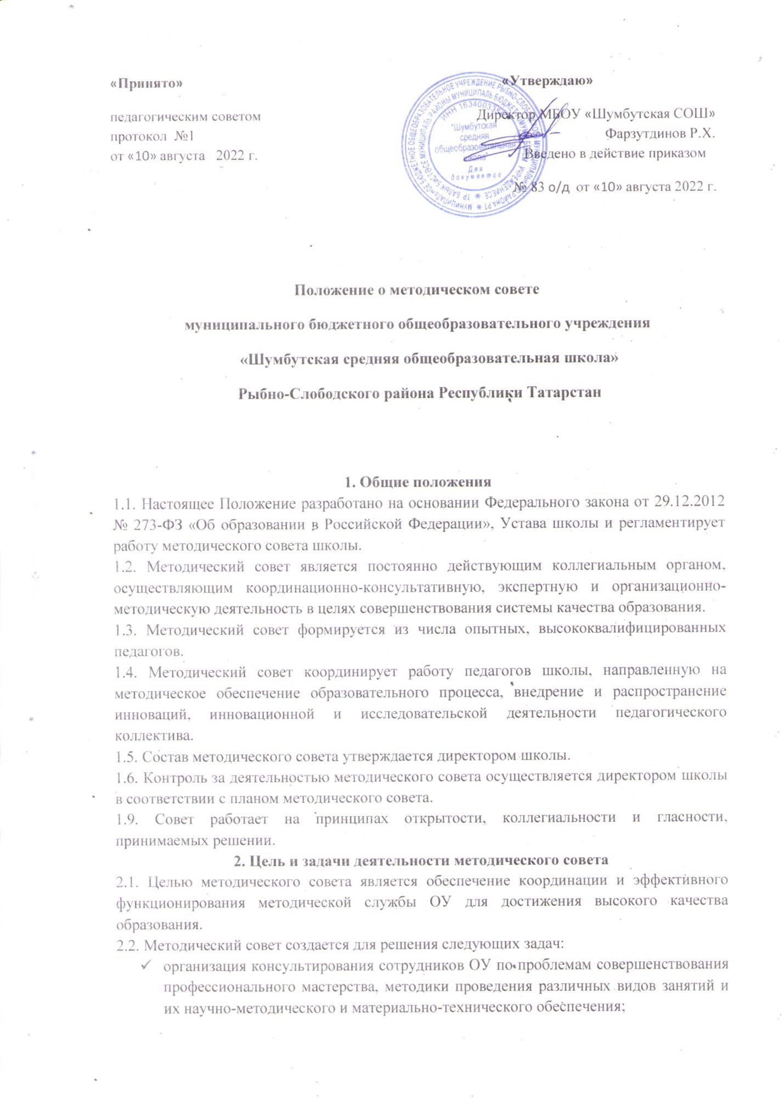

- выявление, обобщение и распространение педагогического опыта творчески работающих педагогов ОУ;
- участие в аттестации сотрудников ОУ;
- организация взаимодействия с другими учебными заведениями, научно- исследовательскими учреждениями с целью обмена опытом и передовыми технологиями в области образования;
- совершенствование профессионально педагогической подготовки учители в научно-теоретической; методической; учебно-исследовательской работе; приемов педагогического мастерства; профессиональное становление молодых преподавателей.
3. Основные направления деятельности методического совета
3.1. Основные направления деятельности методического совета:
- анализ результатов образовательной деятельности по предметам;
- рассмотрение и оценка учебных программ по изучаемым предметам;
- обсуждение учебно-методических пособий и дидактических материалов по предметам; подготовка и обсуждение докладов по вопросам методики преподавания учебных предметов, повышения квалификации учителей;
- разработка положений о проведении конкурсов, олимпиад, соревнований по предметами и т.п.
4. Состав и формирование методического совета
4.1. Членами методического совета являются руководитель школьного методического объединения, заместители директора по учебной работе, творчески работающие педагоги, учителя, имеющие высшую квалификационную категорию.
4.2. Методический совет создается, реорганизуется и ликвидируется приказом директора школы.
4.3. Работа методического совета осуществляется на основе полугодового (годового) плана работы. План составляется председателем методического совета и рассматривается на его заседании, согласовывается с директором школы и утверждается на заседании Педагогического совета ОУ.
5. Организация работы методического совета
5.1. Периодичность заседаний методического совета – не реже 1 заседания в четверть.
5.2. Дата, время, повестка заседания методического совета, а также необходимые материалы доводятся до сведения членов методического совета не позднее чем за 3 дня до
его заседания.
5.3. Заседания методического совета оформляются в виде протоколов, в которых фиксируются ход обсуждения вопросов, выносимых на заседание, предложения и замечания членов методического совета. По каждому из обсуждаемых на заседании вопросов принимаются рекомендации, которые фиксируются в Протоколе. Протокол подписывается Председателем методического совета и секретарем.
5.4. В заседании методического совета при рассмотрении вопросов, затрагивающих иные направления образовательной деятельности, могут принимать участие соответствующие должностные лица, не являющиеся членами методического совета.
5.5. В своей деятельности методический совет подотчетен Педагогическому совету ОУ.
5.6. О решениях, принятых методическим советом, информируются все участники образовательного процесса школы в части, их касающейся.
5.7. Контроль над деятельностью методического совета осуществляет директор ОУ (или лицо, им назначенное), в соответствии с планом методической работы и внутришкольного контроля.
6. Права методического совета
6.1. Методический совет имеет право:
- выдвигать предложения о внесении изменений и дополнений в программу развития школы;
- рекомендовать учителей для повышения квалификационной категории;
- ставить вопрос перед администрацией ОУ о награждении отраслевыми и ведомственными наградами, об участии работников ОУ в конкурсах профессионального мастерства, конкурсах приоритетного национального проекта «Образование»;
- рекомендовать педагогам различные формы повышения квалификации;

7. Документация методического совета
7.1. Для регламентации работы методического совета необходимы следующие
документы:
- Положение о методическом совете;
- приказ директора школы о составе методического совета и назначении на должность председателя методического совета;
- анализ работы методического совета за прошедший учебный год;
- план работы на текущий учебный год;
- протоколы заседаний методического совета.

